2023年普通高等学校招生全国统一考试（全国甲卷）
地理
一、选择题。
2005年前后，福建泉州开始购买国外优良而昂贵的胡萝卜种子，在沿海沙质土地进行大规模种植。产品主要出口东亚、东南亚国家，成为全国重要的胡萝卜出口基地。2020年，泉州与中国农业科学院合作培育的胡萝卜种子已接近国际先进水平，替代了进口种子，当地海关也助力胡萝卜出口基地发展，全程跟踪胡萝卜生产过程，并保障产品及时通关，据此完成下面小题。
1. 泉州成为全国重要胡萝卜出口基地的主要原因是（ ）
①胡萝卜精深加工能力强②拥有优良港口③胡萝卜品质优且产量大④铁路运输发达
A. ①② B. ②③ C. ③④ D. ①④
2. 实现进口种子替代对泉州胡萝卜产业发展的重要作用是（ ）
A. 明显提高胡萝卜产量 B. 明显提高胡萝卜质量
C. 增加胡萝卜出口国家 D. 增加胡萝卜种植收益
3. 泉州海关助力胡萝卜出口基地发展，重点关注胡萝卜的（ ）
①新鲜程度②出口关税③出口数量④食用安全
A. ①② B. ②③ C. ③④ D. ①④
技术进步对人口分布有重要作用，1790~1870年，随着蒸汽机等技术的应用，美国人口更加趋向技术进步，美国的用水来源结构随之变化，河流对人口分布的重要性相对减弱，据此完成下面小题。
4. 影响1790~1870年美国人口分布变化趋势的主要因素是（ ）
①工业②农业③内河运输④公路运输
A. ①③ B. ①④ C. ②③ D. ②④
5. 1870年后，美国用水来源结构发生变化，主要表现为（ ）
A. 河流水比例上升 B. 河流水用量减少 C. 地下水比例上升 D. 地下水用量最多
下图显示地中海北岸某地水系分布，①②③④为湖泊，其中①②③分别与入湖河流构成独立水系。研究者在野外考察中发现，①②③南侧高地上均存在谷地，谷底卵石堆积，研究表明该地曾发生过水系重组。据此完成下面小题。
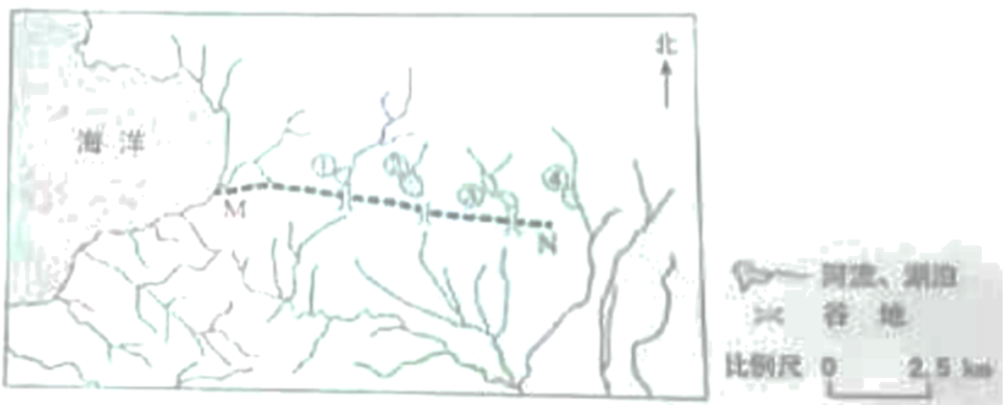
6. 推测①②③的湖泊类型、湖水主要输出方式分别为（ ）
A 淡水湖、下渗 B. 淡水湖、蒸发 C. 咸水湖，下渗 D. 咸水湖、蒸发
7. 判断①②③南侧谷地（ ）
A. 狭长湖盆 B. 断流河道 C. 古冰川槽谷 D. 泥石流通道
8. 据水系变化推测，MN一线（ ）
A. 南部抬升，北部沉降 B. 南部沉降，北部拾升 C. 褶皱隆起 D. 褶皱凹陷
下图为某区域的典型剖面示意图，该区域的山坡受流水侵蚀，谷地持续接受沉积。山坡多生长森林，谷地中草甸广泛发育，据此完成下面小题。

9. 奠定该区域地貌基本格局的是（ ）
A 冰川作用 B. 流水作用 C. 构造运动 D. 风沙作用
10. 导致山坡与谷地植被分异的主要因素是（ ）
A. 气温 B. 降水 C. 土壤温度 D. 土壤水分
11. 如果地质构造稳定、气候无明显变化，谷地植被变化趋势为（ ）
A. 与地带性植被差异缩小，草甸比例上升 B. 与地带性植被差异缩小，草甸比例下降
C. 与地带性植被差异扩大，草甸比例上升 D. 与地带性植被差异扩大，草甸比例下降
二、选择题。
12. 阅读图文材料，完成下列要求。
埃塞俄比亚人口超过1亿，农业人口约占80%，以小农户为主，农业是经济支柱。该国土地资源丰富，干湿季分明，绝大多数耕地只在湿季种植作物，灌溉农田比例小；工业基础及道路、供电等设施薄弱。近年来，该国引进灌溉农机具，但推广缓慢，下图示意埃塞俄比亚地形。
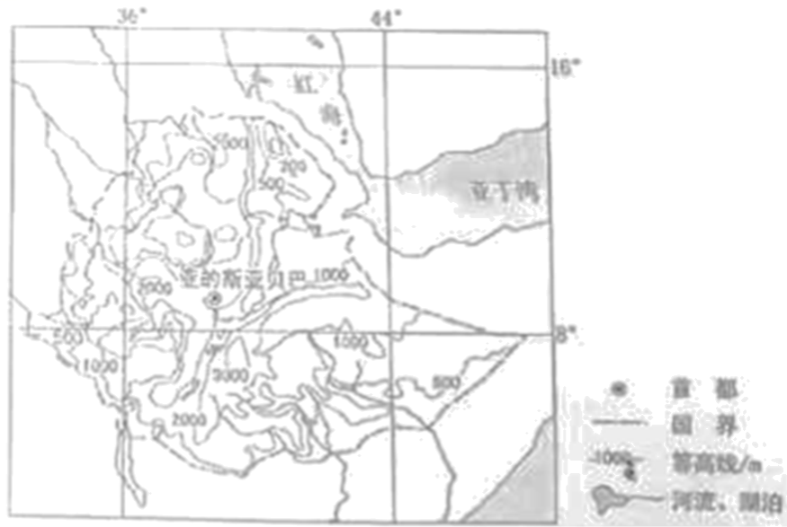
（1）评价埃塞俄比亚发展灌溉农业的水资源条件和地形条件。
（2）指出埃塞俄比亚推广灌溉技术对农业发展重要作用。
（3）说明埃塞俄比亚难以大规模引进灌概农机具的社会经济原因。
（4）为培育埃塞俄比亚灌溉农机具市场提出合理化建议。
13. 阅读图文材料，完成下列要求。
风蚀退化是风蚀导致地表松散层细颗粒物流失，粗颗粒物所占比例增加的现象。其过程如图左所示，某科研小组通过比较地表松散层表层和浅层的粗、细颗粒物含量。构建了风蚀粗化指数。该指数数值越大。说明表层比浅层粗颗粒物含量越高。图右显示青藏高原南部（针对风蚀）采样点粗化指数的分布。
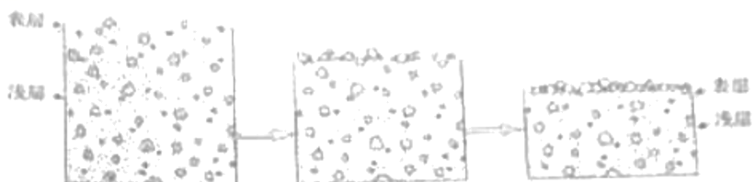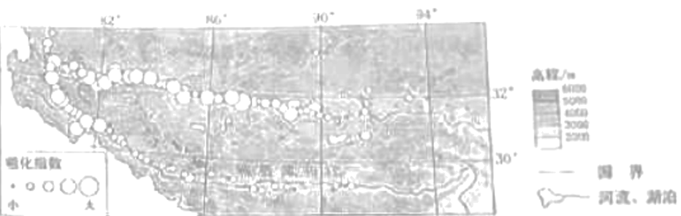
（1）说明风蚀粗化过程中地表松散层风蚀强度变化。
（2）指出图右所示区域风蚀粗化指数的空间分布特征，并解释其原因。
（3）分析耕作对风蚀和风蚀粗化指数的影响。
（4）提出图右所示区域因地制宜的风蚀防治措施。
14. 阅读材料，回答下面问题。
甘肃省平凉市养牛历史悠久，实施乡村振兴战略以来，当地将迁入新居农户腾退的窑洞改造成牛舍，专门养殖地方优良品种平凉红牛。窑洞养牛（下图）不仅实现了废弃窑洞的资源化利用和农户增收，而且具有旅游开发前景。某地理研学小组为设计与窑洞养牛相关的旅游产品，计划开展调研活动。
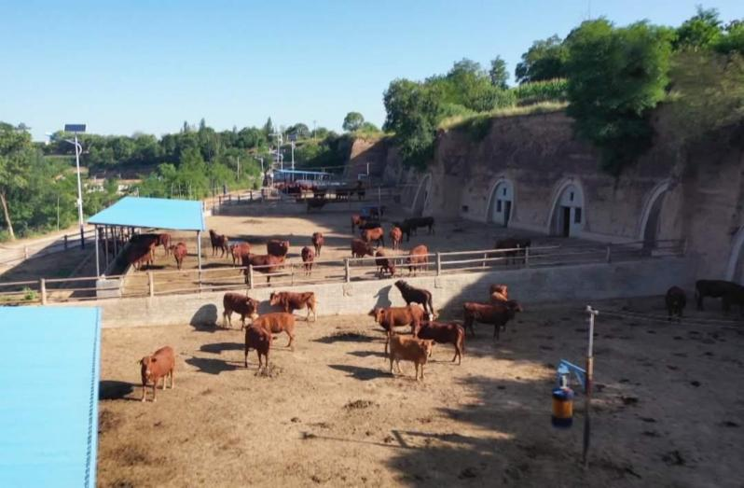
简述该小组需要调查的内容。
15. 阅读材料，回答下面问题。
我们坚持绿水青山就是金山银山的理念，坚持山水林田湖草沙一体化保护和系统治理，全方位，全地域，全过程加强生态环境保护，生态文明制度体系更加健全，污染防治攻坚向纵深推进，绿色、循环、低碳发展迈出坚实步伐，生态环境保护发生历史性、转折性、全局性变化，我们的祖国天更蓝，山更绿，水更清。
——摘自党的二十大报告
说明“山水林田湖草沙一体化保护和系统治理”蕴含的自然环境整体性原理。

